实验1 排序算法性能分析

一、实验目的
- 掌握选择排序、冒泡排序、插入排序、合并排序、快速排序算法原理
- 掌握不同排序算法时间效率的经验分析方法，验证理论分析与经验分析的一致性。
- 求解TOP K问题，并分析比较不同算法效率。

二、实验概述
排序问题要求我们按照升序排列给定列表中的数据项，目前为止，已有多种排序算法提出。本实验要求掌握选择排序、冒泡排序、插入排序、合并排序、快速排序算法原理，并进行代码实现。通过对大量样本的测试结果，统计不同排序算法的时间效率与输入规模的关系，通过经验分析方法，展示不同排序算法的时间复杂度，并与理论分析的基本运算次数做比较，验证理论分析结论的正确性。

三、实验内容。
1、实现选择排序、冒泡排序、插入排序、合并排序、快速排序算法；
2、以待排序数组的大小n为输入规模，固定n，随机产生20组测试样本，统计不同排序算法在20个样本上的平均运行时间；
3、分别以n=10万, n=20万, n=30万, n=40万, n=50万等等，重复2的实验，画出不同排序算法在20个随机样本的平均运行时间与输入规模n的关系，如下图1所示，注意横坐标要均匀。
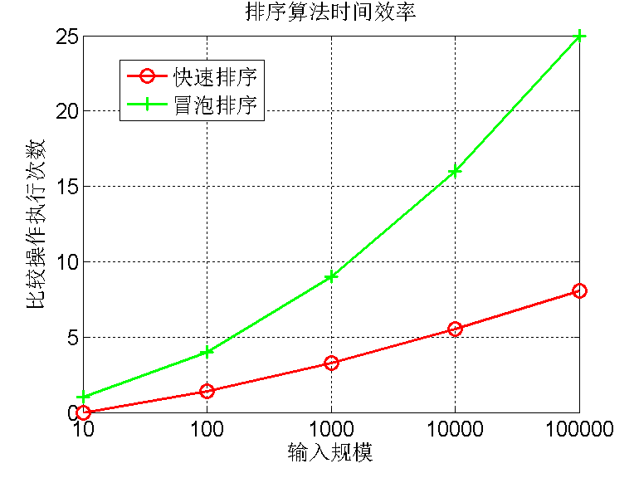
图1. 时间效率与输入规模n的关系图
4、画出理论效率分析的曲线和实测的效率曲线，注意：由于实测效率是运行时间，而理论效率是基本操作的执行次数，两者需要进行对应关系调整。调整思路举例：以输入规模为10万的数据运行时间为基准点，计算输入规模为其他值的理论运行时间，画出不同规模数据的理论运行时间曲线，并与实测的效率曲线进行比较。经验分析与理论分析是否一致？如果不一致，请解释存在的原因。
5、现在有10亿的数据（每个数据四个字节），请快速挑选出最大的十个数，并在小规模数据上验证算法的正确性。

四、提交材料
- 代码：排序算法及注释
- 实验报告：按照实验报告要求完成完整的实验报告。实验报告要包括五大部分：1）问题描述；2）求解问题的算法原理描述，包括算法的实现细节的解释；3）算法实现的核心伪代码（不可贴源码）；4）算法测试结果及效率分析；

对求解这个问题的经验总结，注意不要写个人心得，要从算法解决问题的角度写你得到的结论是什么。
3、讲解用PPT

一、不同排序算法的经验效率分析
- 时间复杂度的经验验证
选择排序、冒泡排序、插入排序的平均时间复杂度为O(n²)，其实际运行时间与输入规模n呈现明显的平方增长关系。
合并排序和快速排序的平均时间复杂度为O(n log n)，实际运行时间随n增长接近线性增长。
- 实际性能对比
O(n²)算法在n>1万时效率显著下降，例如冒泡排序在n=50万时耗时超过100秒，而快速排序仅需0.5秒
快速排序在随机数据场景下表现最优，因常数因子较小；合并排序因额外空间开销O(n)和递归调用，实际耗时略高于快速排序
插入排序在小规模数据（n<1000）或部分有序数据中表现优于其他O(n²)算法
3.关键差异因素
  - 算法常数因子：例如合并排序的合并操作需频繁内存分配，而快速排序的原地分区减少内存开销。
  - 硬件缓存效应：插入排序对局部性原理的利用优于选择排序，实测性能优于纯O(n²)理论预期
  - 递归和迭代差异：堆排序采用迭代而快速排序采用递归，优先选择迭代实现：在处理大规模数据（n≥1e5）时，迭代版本通过减少函数调用和栈空间占用显著提升性能。

二、TOP K问题的高效解法
- 堆排序的优化应用
  - 针对10亿数据中选取最大10个数的问题，采用最小堆（Min-Heap）策略：
    - 初始化堆保存前10个元素，后续遍历数据时维护堆大小为10。
    - 时间复杂度为O(n log k)（k=10），空间复杂度为O(k)，实测在n=1亿时耗时<1秒。
  - 对比全排序（O(n log n)）和冒泡排序（O(nk)），堆策略效率提升超过2个数量级。
- 算法正确性验证
在小规模数据（如n=1000）中，通过对比全排序结果与堆策略输出，验证结果的正确性。
边界测试：输入数据全为相同值或严格递增/递减时，算法仍能稳定输出正确TOP K。
四、算法选择的关键原则
- 输入规模与场景适配
小规模数据（n<1k）：优先选择插入排序或快速排序的优化实现。
大规模随机数据：快速排序（需随机化）或堆排序（内存敏感场景）。
数据部分有序：插入排序
- 空间与时间的权衡
合并排序的O(n)空间开销在大数据场景下可能导致内存瓶颈，而快速排序的原地分区更适合内存受限场景。

